Муниципальное бюджетное общеобразовательное учреждение

«Средняя общеобразовательная школа №41 с углубленным изучением отдельных предметов»

города Чебоксары Чувашской Республики

План-конспект занятия
в рамках внеучебной деятельности
на этапе активно-поисковой профессиональной ориентации
учащихся 8 класса
«Автопортрет на фоне множества профессий»

Авторы: Гузь М.П., учитель математики; Майорова И.Н., учитель математики МБОУ «СОШ № 41»

Чебоксары 2016

“Если Вы удачно выберете труд и вложите
в него всю свою душу, то счастье само Вас
отыщет”
К.Д. Ушинский

Технологическая карта внеучебного занятия
Тема: «Автопортрет на фоне множества профессий».

Форма: внеурочное классное мероприятие с элементами психологического тренинга.

Цель: развитие личности учащихся, формирование навыков самодиагностики в выборе профессии, концентрирование социально-адаптивной компетенции.

Задачи:
- оказание помощи в осознании учащимися необходимого равновесия между желаниями и возможностями; поиск места в жизни;
- формирование представлений учащихся о своих предпочтениях в выборе профессий на основе самодиагностики;
- изучение индивидуальных и личностных особенностей учащихся в плане профессиональных предпочтений; выявление способностей;
- изучение современных требований и особенностей рынка труда.
Методы достижения цели:
Презентационный метод подачи информации; |  | Психологический метод исследования личности; |  | Дискуссионный метод, мозговой штурм; |  | Игровое моделирование
Методики достижения цели:
«Модифицированный тест Голланда» |  |  |  | Психологический тренинг: «Выявление типа характера и жизненных предпочтений»
Методический материал:
Информационные профориентационные буклеты |  | «Океан профессий» |  | «Карта диагностики личности и характера»
Оборудование: медиапроектор, презентационные слайды, видеоролики, компьютеры, цветные карточки для методики определения предпочтений личности, карточки с названием профессий, бланки к методике «Голланда»

Продолжительность занятия: 50 минут
Структура и ход занятия:
Общая схема занятия:
- Блок профориентационной информации.
- Практический блок. Игровое моделирование.
- Рефлексивный блок. Подведение итогов.
Этапы занятия: | Деятельность учителя |  | Деятельность учащихся |  | Формирование компетенций  УУД |  |  | Средства общения и обучения
Вводная часть занятия (10 минут)
- Организационный момент. Вступительное слово учителя.  (3 минуты)  Цель – включить учащихся в профориентационную деятельность, определить содержательные рамки занятия, воспроизвести опорные знания учащихся | Приветствует  учащихся, создает  позитивный настрой  на исследование проблемы и призывает к  сотрудничеству, мотивирует учебную деятельность |  | Приветствуют ведущего, настраиваются на работу и игру. Отвечают на вопросы, высказывают свои предположения. |  | Регулятивные: планирование, целеполагание, волевая саморегуляция.  Коммуникативные: планирование сотрудничества, выражение своих мыслей, аргументация своего мнения. |  | Вербальные, аккумулятивные, конструктивные.  Работают функции понимания, номинативная и когнитивная
- Постановка проблемы и выход на цель занятия  (10 минут)  Цель – создать условия для возникновения у личности учащегося внутренней потребности включения в познавательную деятельность, определяя предпочтения, актуализировать знания | Организует диалог с учащимися, в ходе которого происходит постановка проблемы, выход на цели и задачи занятия. |  | Отвечают на  вопросы, обсуждают  высказывания по теме, зачитывают найденные афоризмы по заданной теме, представляют ранее приготовленные  пословицы, поговорки о выборе профессии |  | Личностные: самоопределение. Познавательные: анализ, сравнение, самостоятельное выделение и формулирование познавательной деятельности, цели, поиск нужной информации, навык структурирования информации, осмысление связей и отношений |  | Вербальные,  работают функции образных  представлений,  наблюдения.
- Разбор составляющих различных профессий  (10 минут)  Цель – включить учащихся в профориентационную деятельность, определить содержательные рамки занятия, создать условия для возникновения у личности учащегося внутренней потребности включения в познавательную деятельность. | Перечисляет и анализирует составляющие выбора профессии |  | Учащиеся получают, анализируют и усваивают новую информацию, знакомясь с разными составляющими профессий. |  | Личностные: самоопределение.  Познавательные: анализ, сравнение, самостоятельное выделение и формулирование цели |  | Вербальные, аудиовизуальные, конструктивные
Психологический практикум, позволяющий по предпочтениям цвета выделить черты характера, необходимые для выбора профессии  ( 15 минут) Тест Люшера.  Цель – определить границы соотнесения типов профессии с индивидуальными особенностями учащегося, в первую очередь его личностных особенностей. | Организует самостоятельную деятельность учащихся с использованием технологических цветных карт (Приложение 1) Делает анализ предпочтений, проявляя основные качества характера |  | Учащиеся получают, раскладывают цветные карты в порядке предпочтения цветов. |  | Познавательные: анализ, сравнение, самостоятельное выделение и формулирование цели.  Личностные: самоопределение. |  | Вербальные, вспомогательные, конструктивные, аккумулятивные
- Практическая работа  (15 минут)  Тест Голланда.(2 шага)  Цель – определить рамки профессиональных личностных предпочтений учащихся, создать условия для возникновения у личности учащегося внутренней потребности включения в познавательную деятельность. | Организует самостоятельную деятельность учащихся с использованием технологических карт. (Приложение 2) |  | Учащиеся получают, отвечают на вопросы, заполняя анкеты, выполняют суммирование баллов. |  | Личностные: самоопределение.  Познавательные: анализ, сравнение, самостоятельное выделение и формулирование познавательной деятельности, цели. |  | Вербальные,  вспомогательные
- Систематизация приобретенных знаний о выборе профессии  Цель – развить умение выстраивать логические цепи, систематизировать полученный опыт. | Активизирует процесс  Обсуждения полученной информации. |  | Учащиеся аргументируют выбор профессии, строят по выбору профессии или предпочтения |  | Коммуникативные: планирование сотрудничества, выражение своих мыслей, аргументация своего мнения. |  | Вербальные,  Вспомогательные, аккумулятивные
- Рефлексивный анализ занятия. Подведение итогов  Цель –научится сравнивать свои достижения с достижениями других учеников, оценить эмоции и результаты деятельности индивидуально для каждого учащегося | Знакомит с результатами  рейтинга вопросов и ответов. Подводит итоги самопознания личности учащихся, итоги занятия. |  | Учащиеся представляют друг другу выбранную профессию, выделяют главные достоинства личного выбора |  | Коммуникативные: планирование сотрудничества, выражение своих мыслей, аргументация своего мнения.  Познавательные: анализ, сравнение, самостоятельное выделение и формулирование познавательной деятельности, цели. |  | Вербальные, вспомогательные, аккумулятивные
Список используемой литературы и источников:

- Селевко, Г К. Методика изучения курса "Найди свой путь": учебное пособие для предпрофильного обучения / Г. К. Селевко, О. Ю. Соловьева. - 2-е изд., стер. - Москва : Арсенал образование, 2008. – 174 с,
- Тюшев Ю. В.Выбор профессии: тренинг для подростков ил. (Серия «Практическая психология») / Ю. В.Тюшев; СПб.: Питер, 2009. 160 с.
- Леванова Е.А. Игра в тренинге. Возможности игрового взаимодействия/ Е.А. Леванова, А.Г. Волошина; С-Пб:. Питер, 2012. – 208 c.
- Асмолов А.Г., Формирование универсальных учебных действий в основной школе: от действия к мысли. Система заданий: пособие для учителя / А.Г.Асмолов, Г.В. Бурменская, И.А.Володарская и др.; под ред. А.Г. Асмолова, - 2-е изд. – М.: Просвещение, 2011.
5. Климов Е.А. Психология профессионального самоопределения. Ростов н/ Дону Феникс, 1996.,512 с.
6. Методика диагностики готовности к выбору профиля обучения / Под.ред. Чистяковой С.Н. М. : ИОСО РАО, 2002. 2. Лернер П.С. Информационные технологии в продуктивном образовании старших школьников // Школьные технологии. – 2002. – №4
7. Интернет-ресурсы: http://centervertical.ru, http://vseskazki.su/skazki-video-online/smotretskazka
Климов Е.А. Психология профессионального самоопределения. Ростов н/ Дону Феникс, 1996.,512 с.
Климов Е.А. Психология профессионального самоопределения. Ростов Н/Дону: Феникс, 1996 – 512 с
Климов Е.А. Психология профессионального самоопределения. Ростов Н/Дону: Феникс, 1996 – 512 с
Приложения:
Приложение 1 Цветные карты для теста Люшера.
Приложение 2 Карты для теста Голланда
Приложение 3 Презентация занятия (см. отдельный файл)

Сценарий занятия
«Автопортрет на фоне множества профессий»
- Организационный момент. Вступительное слово.
Учитель: Добрый день! Сегодня мы рассмотрим необычайно интересную тему!
Рассуждая о том, кем стать, перебирая всевозможные виды профессий из огромного их множества, человеку достаточно сложно представить себя в той или иной профессии, даже если иметь широкое представление о внешней её стороне. Выбрать профессию совсем не так просто. Например, чтобы стать врачом, требуется не только многолетняя упорная учеба, но и определенные качества личности, способности и склонности, желание и умение облегчать людям страдания. Однако, даже получив определенное образование, кто-то может и не захотеть применить его по назначению. Поэтому на этапе взросления, крайне важно определиться с желанием быть кем-то, хорошо понимая, что желания и возможности личности должны совпадать. Для того, что бы осуществить правильный выбор, необходимо понять, что успех придет только при условии соответствия выбранной профессии качествам характера личности. Как же определить, какие качества обеспечат успех в выборе профессии? Ведь зная их, можно реально представить свои перспективы в данной профессии. Сегодня мы с вами подвергнем исследованию ваши предпочтения в профессиональной деятельности, выявив личностные качества личности. И ответим себе на вопросы: кем я хотел бы быть, на что я способен в профессии, можно ли воспитать в себе необходимые качества, что бы быть успешным в профессии, можно ли приобрести новые качества или развить их?
- Постановка проблемы и выход на цели занятия
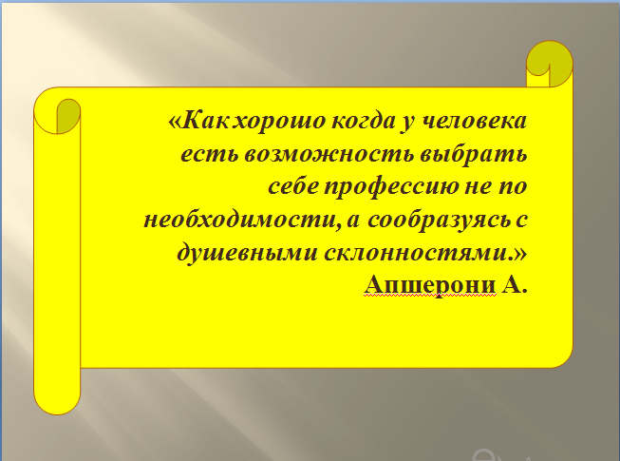
Учитель: Давайте поразмыслим над этими словами. Какой смысл вложил автор этих слов в высказывание?
Учащиеся: Рассуждают над смыслом высказывания Апшерони.
Учитель: Что означают следующие слова?
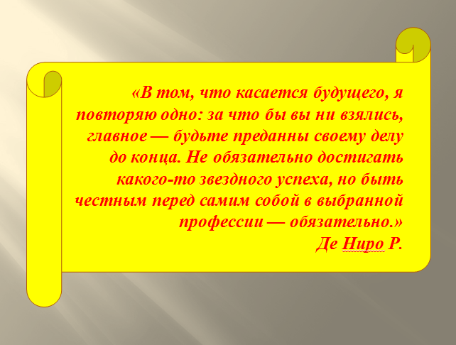
Учащиеся: Рассуждают над смыслом высказывания Де Ниро.
Учитель: Как вы думаете, нужно ли сделать правильный выбор профессии, сообразуясь с потребностями и возможностями личности?
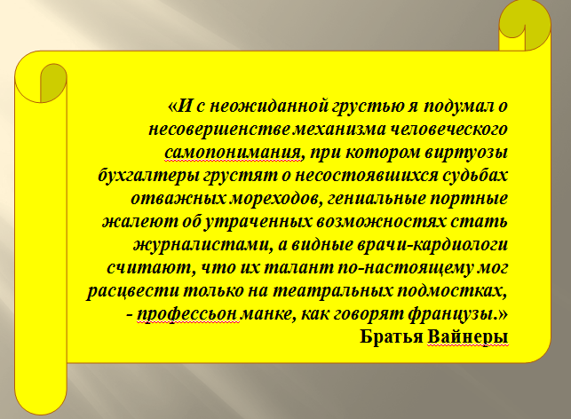
Учащиеся: Рассуждают над смыслом высказывания Братьев Вайнеров.

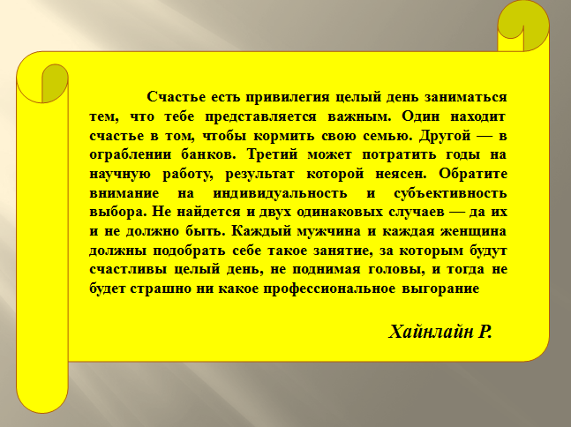
Учитель: Задумывались ли вы над выбором профессии? Должна ли профессия соответствовать вашему характеру? Что такое быть счастливым в профессии?
Учащиеся: Отвечают на вопросы
- Разбор составляющих различных профессий
Учитель: Повезло тому, кто уже со школьной скамьи знает, чем будет зарабатывать себе на хлеб, когда выйдет в жизнь, выучившись по выбранной специальности. Но далеко не у всех этот выбор является легким – многим молодым людям действительно трудно определиться с тем, кем они хотят видеть себя в дальнейшем.
Сколько же всего существует профессий? На сегодняшний день их насчитывается более семи тысяч, и каждая предъявляет определенные требования к человеку.
При определении будущей профессии важны, прежде всего, три вещи:
- что хочет ребёнок,
- что любит ребёнок,
- что нужно для общества.

Ответы на эти вопросы позволяют сделать тесты по профессиональной ориентации они дают возможность определить к какому типу личности относится каждый ребенок.
Разберем характеристики этих типов личности:

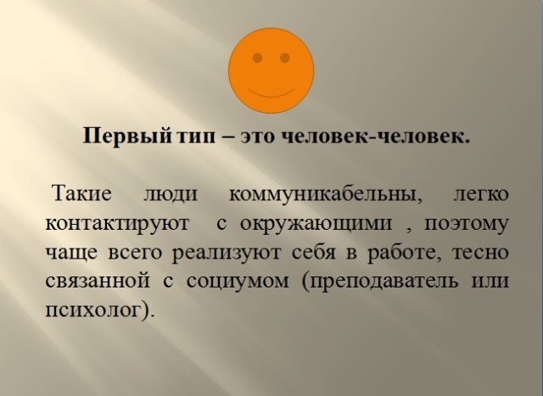
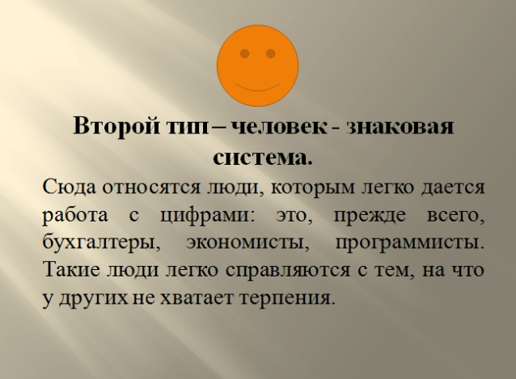
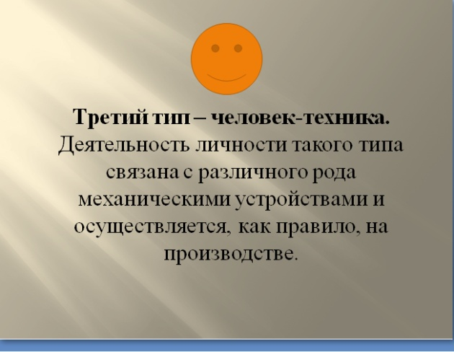
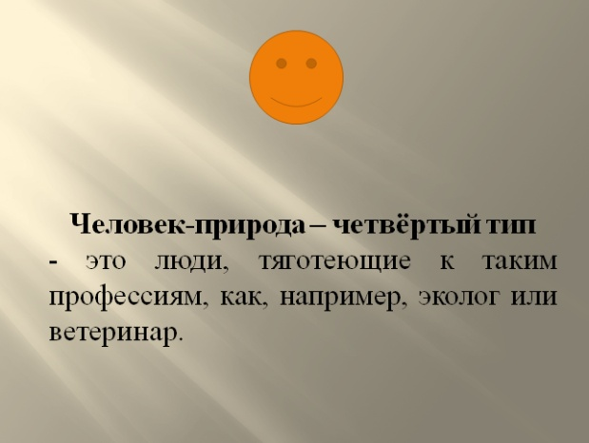
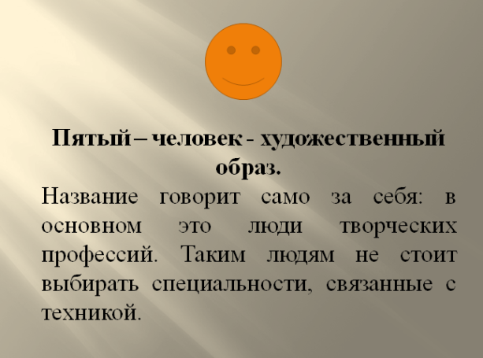

Ребята ответьте на блиц опрос:
- Вы хотите, чтобы ваша профессия была престижной, пользовалась признанием в обществе?
- Вы хотели бы приобрести любую профессию, лишь бы она хорошо оплачивалась?
- Вам хочется, чтобы ваша профессия была интересной?
- Вы ищете профессию, которая характеризовалась бы хорошими условиями труда?
- Вы выбираете профессию, которую легче всего приобрести?
- Вы собираетесь связать свою судьбу с профессией по совету или примеру других людей?
Для того чтобы правильно выбрать себе профессию, вам надо сориентироваться, как уже говорилось выше, в трех вещах:
- Желания, склонности, побуждения, потребности в определенных видах деятельности, стремления не только к результату, но и к самому процессу, условно обозначают выражением "Я хочу".
- Способности, индивидуальные качества человека, от которых зависит возможность успешного осуществления деятельности (например, темперамент). Способности условно выражают словами "Я могу".
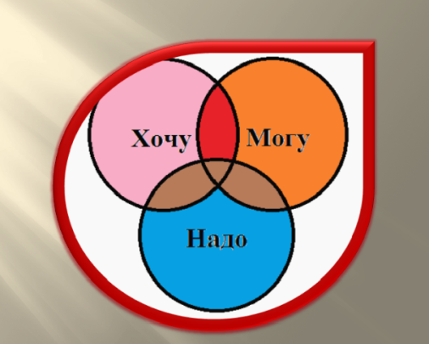
- А знать, какие профессии пользуются спросом у работодателей, определяются словом "Надо".

- Тест Люшера. Психологический практикум, позволяющий по предпочтениям цвета выделить черты характера, необходимые для выбора профессии ( 15 минут)

Учитель: Каждый человек отдает предпочтение какому-то одному цвету, по крайней мере, не больше чем двум-трем (в зависимости от того, где эти цвета используются — в одежде, обстановке, цвете автомобиля и т.д.). Приятное или неприятное чувство, которое вызывает тот или иной цвет, может меняться с течением времени. Но в любом случае цвет, которому вы отдаете предпочтение, многое может рассказать о вашем характере и эмоциональном складе. Психологи в таких случаях используют цветовой тест, разработанный швейцарским психологом Максом Люшером в конце 1940-х годов.

Учащимся раздаются карты разных цветов. По цветовым предпочтениям определяются основные черты характера личности. Для этого учащимся предлагается разложить карты в порядке цветового предпочтения. (Приложение 1)
На основании предпочтения того или иного цвета каждый самостоятельно может сделать вывод о своих психологических особенностях.
Ключ.
- Белый - синтез всех цветов, поэтому он является «идеальным» цветом.
- Черный - цвет неуверенности, символизирующий мрачное восприятие жизни. Тот, кто предпочитает одеваться в черное, нередко воспринимает жизнь в темных тонах, неуверен в себе, несчастлив, склонен к депрессии, поскольку не сомневается, что его идеалы в жизни недостижимы.
- Серый - любимый цвет рассудительных и недоверчивых натур, которые долго думают, прежде чем принять какое-либо решение. Это также нейтральный цвет, который предпочитают те, кто боится слишком громко заявить о себе. Если же этот цвет не нравится, то это показатель импульсивного, легкомысленного характера. Часто серый цвет оказывается также предпочтительным при сильных переутомления как барьер, отгораживающий от раздражителей внешнего мира.
- Красный - Если это любимый цвет, то такой человек смел, это волевой, властный тип, вспыльчивый и общительный. К тому же - альтруист. У людей, которых этот цвет раздражает - комплекс неполноценности, страх перед ссорами, склонность к уединению, стабильности в отношениях. Красный цвет символизирует возбуждение, энергетизм.
- Коричневый - выбирают те, кто твердо и уверенно стал на ноги. Люди, которые имеют слабость к нему, ценят традиции, семью. Предпочтение коричневого отражает, прежде всего, стремление к простым инстинктивным переживаниям, примитивным чувственным радостям.
- Желтый - символизирует спокойствие, непринужденность в отношениях с людьми, интеллигентность. Когда он любим, это означает общительность, любопытство, смелость, легкую приспособляемость и получение удовольствия от возможности нравиться и привлекать к себе людей. Когда же он неприятен, то речь идет о человеке сосредоточенном, пессимистически настроенным, с которым трудно завязать знакомство. Желтый цвет получается от смешивания зеленого и красного и является цветом энергетизма.
- синий - цвет неба, покоя, расслабления. Если он нравится, то это говорит о скромности и меланхолии; такому человеку часто нужно отдыхать, он быстро устает, ему крайне важно чувство уверенности, благожелательность окружающих. В неприятии этого цвета раскрывается человек, который хочет произвести впечатление, что может все на свете. Но, в сущности, он - образец неуверенности и замкнутости. Безразличие к этому цвету говорит об известном легкомыслии в области чувств, хотя и скрытом под маской обходительности.
- Зеленый - цвет природы, естества, самой жизни, весны. Тот, кто его предпочитает, боится чужого влияния, ищет способ самоутверждения, так как для него это жизненно важно. Тот, кто его не любит, страшится житейских проблем, превратностей судьбы, вообще, всех трудностей. Зеленый цвет содержит в себе скрытую потенциальную энергию, отражает степень волевого напряжения, поэтому люди, предпочитающие зеленый цвет, стремятся к самоуверенности и уверенности вообще. Люди же эксцентричные, добивающиеся поставленных задач не целенаправленной волевой активностью, а посредством эмоций, отвергают зеленый цвет как несимпатичный.
- Оранжевый - любимый цвет людей, обладающих интуицией, и страстных мечтателей. В геральдике этот цвет означает также лицемерие и притворство.
- Розовый — это цвет жизни, всего живого. Он говорит о необходимости любить и быть добрее. Те, кому он нравится, могут разволноваться по самому незначительному поводу. У людей же излишне прагматичных этот цвет вызывает раздражение.
- Фиолетовый цвет символизирует присущую человеку инфантильность и внушаемость, потребность в поддержке, опоре. В этом смысле выбор или отрицание фиолетового цвета выступает своеобразным индикатором психической и половой зрелости.
Учитель: Итак ребята, сейчас вы узнали о себе много нового. Определение преобладающих черт вашего характера поможет нам в подборе типа профессии.

- Тест Голланда (Приложение 2)
Учитель: Методика Голланда предполагает попарный выбор: предлагаются 42 пары профессий; из каждой пары учащийся выбирает одну, которая ему больше нравится. Тест позволяет выявить один из пяти типов профессиональных предпочтений (для каждого типа существует свой спектр профессий). Таким образом, мы получаем ответ на вопрос: «Чего я хочу».
Итак, мы определили какие качества верховенствуют в вашем характере. Исследуем как каждый из Вас, обладая теми или иными личностными качествами, соответствует определенному типу из множества профессий.
Данная модификация теста Голланда, призвана помочь выбрать профессию, основана на соотнесении типов профессии с индивидуальными особенностями человека, в первую очередь его личностных особенностей.
1 шаг
Каждому из вас нужно «примерить» на себя шесть утверждений, касающихся шести различных типов профессий и отметить их в таблице.

 | Верно | Скорее верно | Неверно | Не знаю

Учащимся раздают карты с утверждениями, они должны выбрать и поставить «+» напротив каждого из шести.
Утверждение 1. Ты хочешь заниматься конкретными делами. Предпочитаешь работу, приносящую ощутимые результаты для себя и для других. Ты хотел бы заниматься физическим трудом, он тебя не пугает. Тебя интересует работа с техникой, требующая практического склада ума, хорошо развитых физических навыков.
Утверждение 2. Тебе нравится заниматься изучением, исследованием какой-либо проблемы, получением новых знаний. Ты, скорее, теоретик, чем практик. Ты предпочитаешь работу, приносящую радость познания, а иногда и радость открытия, работу, требующую абстрактного склада ума, способностей к анализу и систематизации информации, широкого кругозора.
Утверждение 3. Ты – предпочел бы работу с людьми и для людей, поэтому тебя, вероятно, заинтересует работа, связанная с обучением, воспитанием, обслуживанием клиентов, оказанием помощи нуждающимся и т.п. Тебе интересна эмоционально насыщенная, живая работа, предполагающая интенсивное взаимодействие с людьми и умение общаться.
Утверждение 4. Тебе нравится размеренная работа с документами, текстами, цифрами, работа за компьютером. Работа спокойная, без всякого риска, с определением четкого круга обязанностей. Она может быть связана с расчетами, вычислениями, с обработкой информации которые требуют точности и аккуратности, усидчивости и тщательности. Ты хочешь избежать частого общения, у тебя нет потребности управлять и командовать другими людьми и уж тем более отвечать за их действия.
Утверждение 5. Ты предпочитаешь активную самостоятельную преобразовательную деятельность, ты хочешь стать организатором действия, Тоя работа должна иметь относительную свободу и самостоятельность. Она обеспечит тебе положение в обществе, материальное благополучие и превосходство над другими. Работу может быть азартной и рисковой, и потребует от тебя предприимчивости, инициативности, умения брать ответственность на себя, большой воли.
Утверждение 6. Вероятно, ты – «свободный художник». Тебе подходит работа, дающая возможности для творческого самовыражения. Ты терпеть не можешь жесткий режим, формальности. Тебе нужна работа, дающая простор фантазии, использующая твое воображение, требующая от тебя развитого эстетического вкуса или специальных способностей (музыкальных, литературных, художественных).
2 шаг.

Предположим, что после соответствующего обучения ты сможешь выполнять любую работу. Из предложенных ниже пар профессий надо выбрать одну, которая тебе больше подходит (исходя из твоих способностей и возможностей). Рядом с названием профессии в скобках стоит код. В бланке ответов, напротив кода выбранной профессии, поставь знак "+". Подсчитай количество плюсов в каждой строке. Например, из пары "инженер" - "социолог" тебе интереснее профессия социолога. Код этой профессии - 2. Значит, в бланке ответов в графе "код профессий" надо поставить "+" рядом с цифрой 2.
Код профессии | Выбор (фиксировать плюсом) | Сумма плюсов

Ключ. Подсчитать количество плюсов в карте ответов. Максимальное количество плюсов указывает на принадлежность к одному из шести профессиональных типов:
1. Реалистический тип. Профессионалы данного типа склонны заниматься конкретными вещами и их использованием, отдают предпочтение занятиям, требующим применения физической силы, ловкости. Ориентированы в основном на практический труд, быстрый результат деятельности. Способности к общению с людьми, формулировке и изложению мыслей развиты слабее. Чаще люди этого типа выбирают профессии механика, электрика, инженера, агронома, садовода, кондитера, повара и другие профессии, которые предполагают решение конкретных за дач, наличие подвижности, настойчивости, связь с техникой. Общение не является ведущим в структуре деятельности.
2. Интеллектуальный тип. Профессионалы данного типа отличаются аналитическими способностями, рационализмом, независимостью, оригинальностью, не склонны ориентироваться на социальные нормы. Обладают также достаточно развитыми способностями к математике, хорошим формулировкам и изложением мыслей, склонностью к решению логических и абстрактных задач. Люди этого типа предпочитают профессии научно-исследовательского направления: ботаник, физик, философ, программист и другие, в деятельности которых необходимы творческие способности и нестандартное мышление. Общение не является ведущим видом деятельности. К этому типы относятся профессии: бухгалтера, патентоведа, нотариуса, топографа, корректора и другие, направленные на обработку информации, предоставленной в виде условных знаков, цифр, формул, текстов. Сфера общения в таких видах деятельности ограничена и не является ведущей, что вполне устраивает данный тип личности. Коммуникативные и организаторские способности развиты слабо, но зато прекрасно развиты исполнительские качества.
3. Социальный тип. Профессионалы данного типа гуманны, чувствительны, активны, ориентированы на социальные нормы, способны к сопереживанию, умению понять эмоциональное состояние другого человека. Обладают хорошими вербальными (словесными] способностями, с удовольствием общаются с людьми. Математические способности развиты слабее. Люди этого типа ориентированы на труд, главным содержанием которого является взаимодействие с другими людьми, возможность решать задачи, предполагающие анализ поведения и обучения людей. Возможные сферы деятельности: обучение, лечение, обслуживание и другие, требующие постоянного контакта и общения с людьми, способностей к убеждению.
4. Артистический тип. Профессионалы данного типа оригинальны, независимы в принятии решений, редко ориентируются на социальные нормы и одобрение, обладают необычным взглядом на жизнь, гибкостью и скоростью мышления, высокой эмоциональной чувствительностью. Отношения с людьми строят, опираясь на свои ощущения, эмоции, воображение, интуицию. Обладают хорошей реакцией и обостренным восприятием. Любят и умеют общаться. Профессиональная предрасположенность в наибольшей степени связана с актерско- сценической, музыкальной, изобразительной деятельностью.
5. Предприимчивый тип. Профессионалы данного типа находчивы, практичны, быстро ориентируются в сложной обстановке, склонны к самостоятельному принятию решений, социальной активности, лидерству; имеют тягу к приключениям (возможно, авантюрным). Обладают достаточно развитыми коммуникативными способностями. Не предрасположены к занятиям, требующим усидчивости, большой и длительной концентрации внимания. Предпочитают деятельность, требующую энергии, организаторских способностей. Профессии: предприниматель, менеджер, продюсер и другие, связанные с руководством, управлением и влиянием на разных людей в разных ситуациях.
6. Конвенциональный тип. Профессионалы данного типа практичны, конкретны, не любят отступать от задуманного, энергичны, ориентированы на социальные нормы. Предпочитают четко определенную деятельность, выбирают из окружающей среды цели и задачи, поставленные перед ними обычаями и обществом. В основном выбирают профессии, связанные с канцелярскими и расчетными работами, со зданием и оформлением документов, установлением количественных соотношений между числами, системами условных знаков.

6.Систематизация приобретенных знаний о выборе профессии
Учитель: Есть в русском языке хорошее выражение - «найти себя». Как вы его понимаете?
Примерные ответы учащихся: - Узнать себя, открыть в себе таланты, способности, дарования. - Узнать, что тебе нравится, чем хочешь заниматься. - Найти применение своим талантам. - Найти свое призвание.
Учитель: Найти себя – значит понять свое призвание, назначение, определить свои интересы, склонности. Как вы думаете, можно ли сделать это быстро, допустим, в день окончания школы? (Дети высказывают свои мнения.) Действительно, поиски себя – это длительный процесс. И он может продолжаться всю жизнь. Однако в какой-то момент приходится делать выбор. Если ты не знаешь, чего хочешь, берись за любое дело и делай его с максимальной отдачей. А в труде обязательно найдешь себя и свое счастье.

- Подведение итогов (рефлексия)

Учитель: Интересным ли было сегодняшнее занятие? Определились ли вы с направлением выбираемой профессии? Вы осознали какие качества характера вам помогут в выборе профессии? Поможет ли вам пример профессионального самоопределения других учащихся? Что вам особенно запомнилось на сегодняшнем занятии? Было ли оно полезным? (Ответы детей.)

Приложение 1.

Приложение 2.

Модифицированный тест Голланда.

1 шаг
Карта 1
 | Верно | Скорее верно | Неверно | Не знаю

2 шаг Карта 2
Код профессии | Выбор (фиксировать плюсом) | Сумма плюсов
Карта 3
Оператор ЭВМ (4) - Манекенщица (6) | Инженер (1) - Социолог (2) | Озеленитель (1) - Биолог-исследователь (2
Кондитер (1) – Священнослужитель (З) | Фотокорреспондент (5) - Реставратор (6) | Экономист (4) - Менеджер (5)
Преподаватель вуза (3) - Музыкант-исполнитель (6)) | Повар (1) - Статистик (4) | Водитель (1) - Бортпроводник (3)
Фотограф (1) - Торговый администратор (5) | Агроном (1) - Топограф (4) | Лесник (1) - Директор (5)
Философ (2) - Врач (3) | Мастер по пошиву одежды (1) - Хореограф (6) | Радиомонтажник(1) -Художник по дереву (6)
Механик (1) - Дизайнер (6) | Метролог (1) - Картограф (4) | Историк (2) - Инспектор ГАИ (4)
Антрополог (2) - Экскурсовод (3) | Эколог (2) - Бухгалтер (4) | Геолог (2) - Переводчик-гид (3)
Программист (2) - Адвокат (5) | Страховой агент (3) - Архивист (4) | Следователь (3) - Искусствовед (6)
Кинолог (2) - Литературный переводчик (6) | Библиограф (2) - Аудитор (4) | Официант (3) - Товаровед (5)
Корректор (4) - Дирижер (6) | Фармацевт (2) - Юрисконсульт (3) | Тренер (3) - Телерепортер (5)
Генетик (2) - Архитектор (6) | Главный бухгалтер (4) - Инспектор уголовного розыска (5) | Продавец (3) - Оператор почтовой связи (4)
Вирусолог (2) - Актер (6) | Парикмахер-модельер (6) - Психолог (3) | Пчеловод (1) - Коммерсант (5)
Журналист (5) - Режиссер (6) | Судья (3) - Стенографист (4) | Социальный работник (3) - Предприниматель (5)
Нотариус (4) - Брокер (5) | Телефонист (1) - Орнитолог (2) | Инспектор таможни (5) - Художник-модельер (6)

